Escuela normal de educación preescolar

Licenciatura en educación preescolar

Ciclo escolar 2020-2021

**Gestión de permisos de archivos y carpetas almacenados en la nube**

Curso: computación

Docente José Luis Bustamante Acevedo

Alumna María Ximena Avalos Flores

2do semestre sección C

Saltillo, Coahuila mayo 2021

1. **Crear carpetas en el apartado de archivos**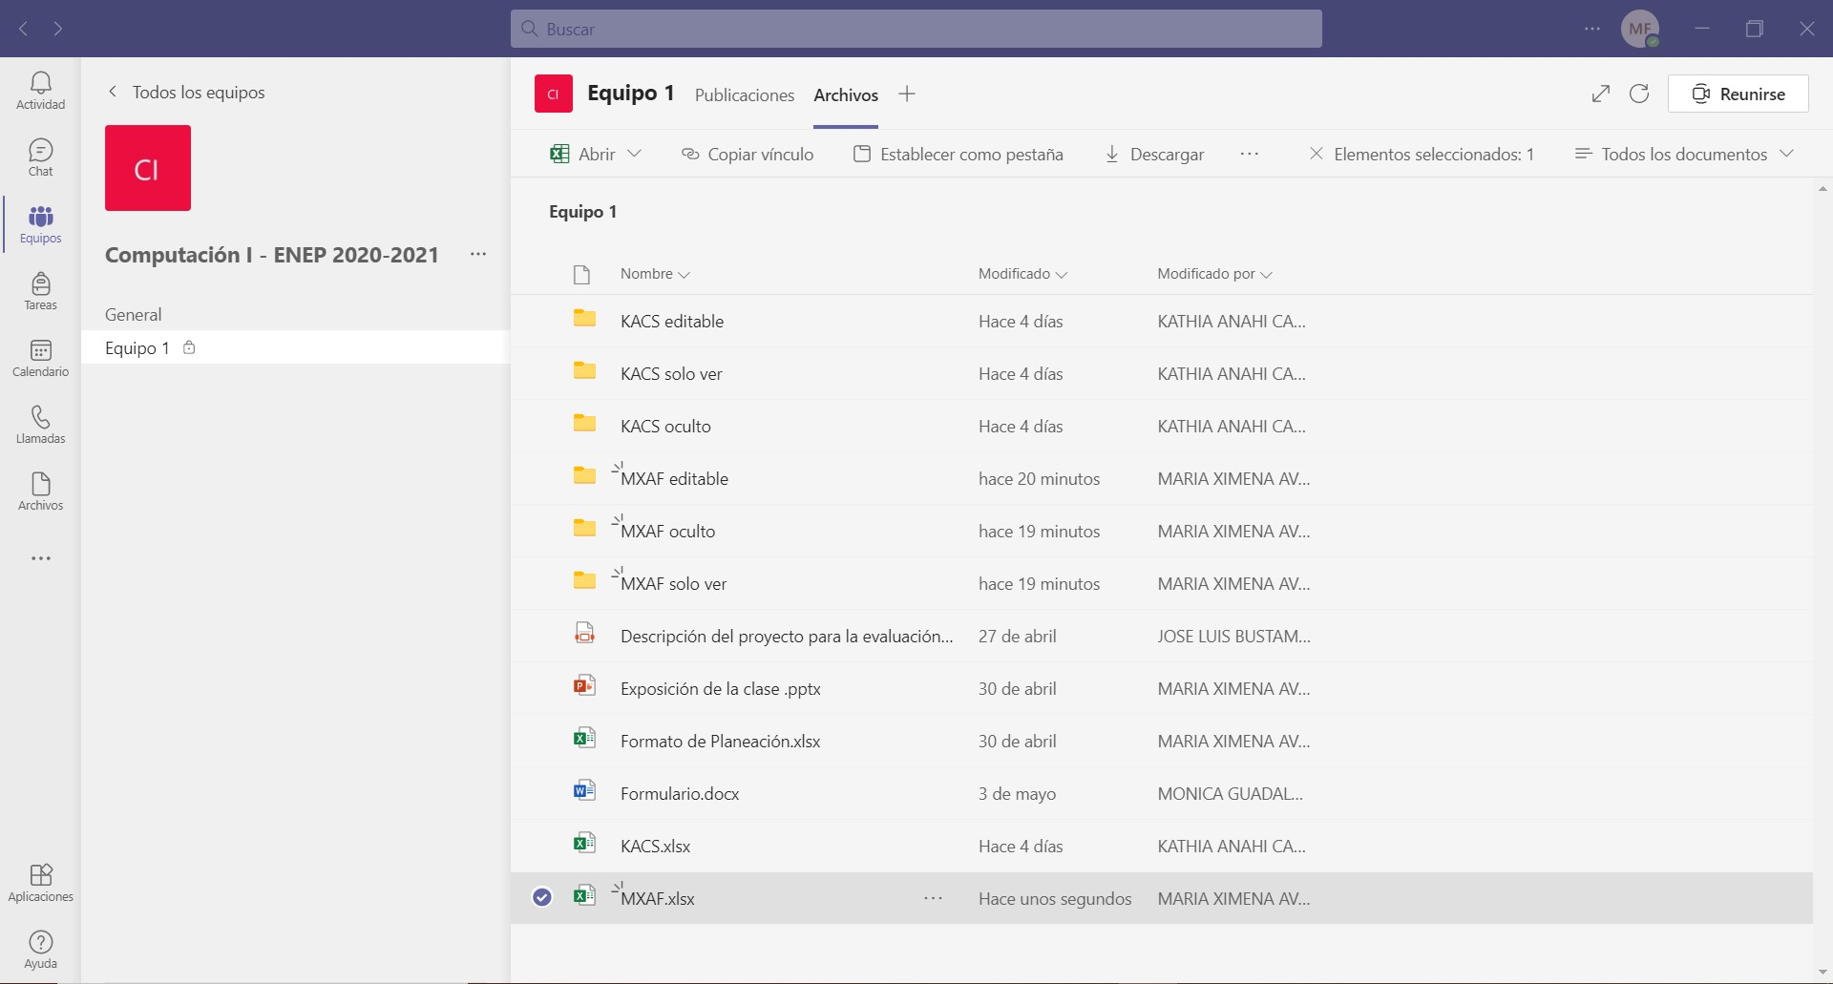
2. **Colocar permisos de edición y visualización**

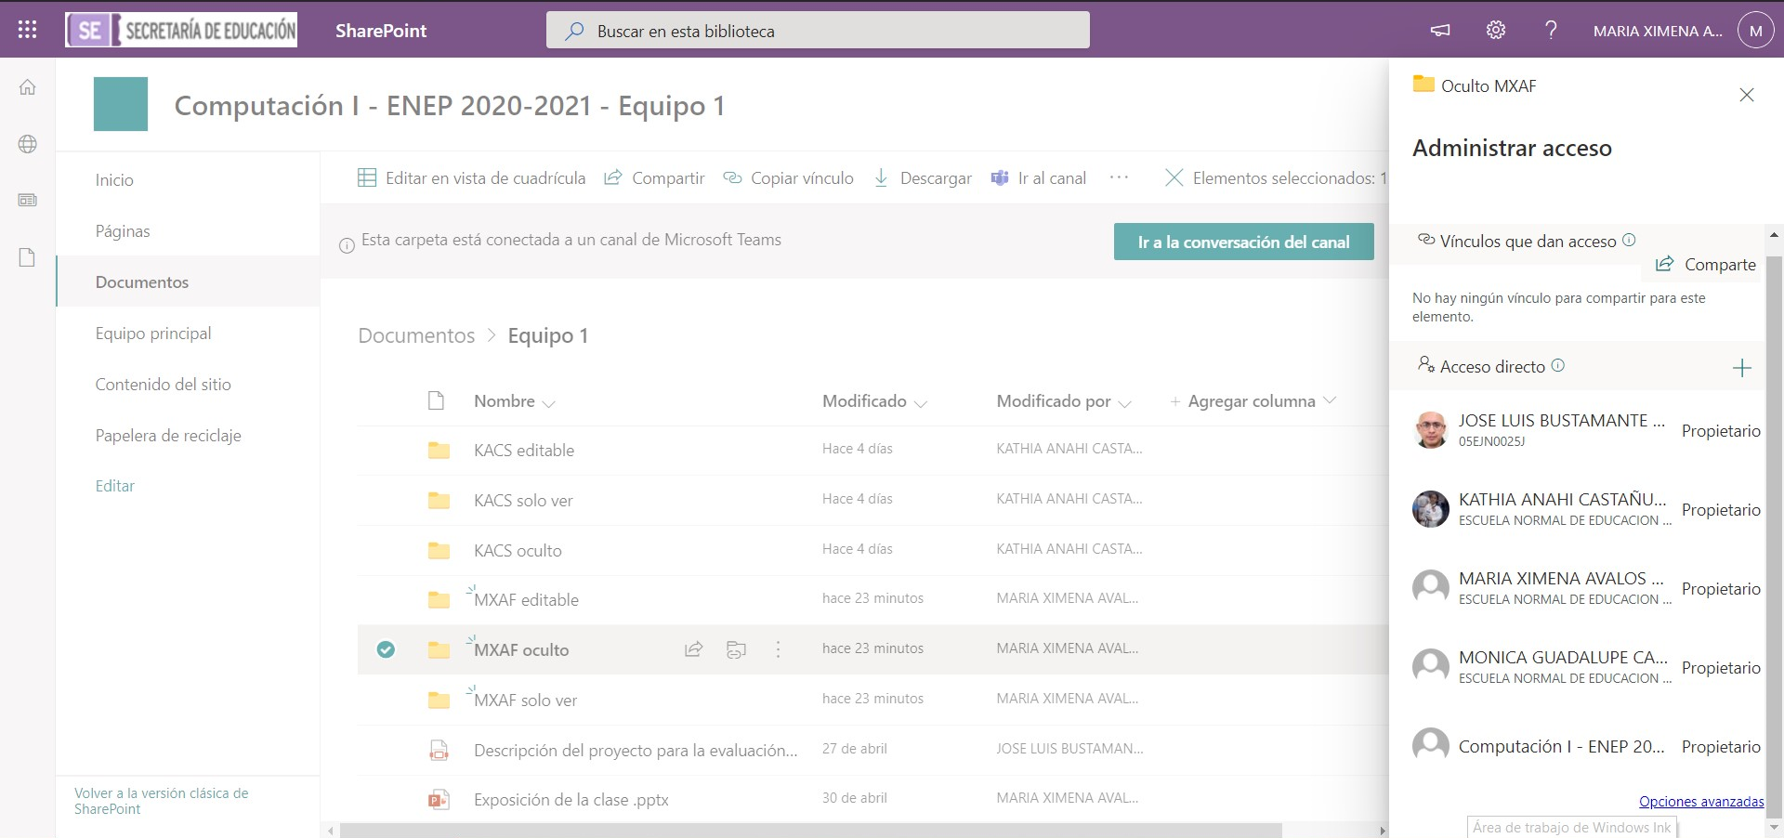

1. **Asignar permisos individuales en un archivo**

